
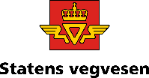
Program
Transport- og kommunikasjonskomiteen på Stortinget
Reise i Møre og Romsdal
26.–27. august 2026.

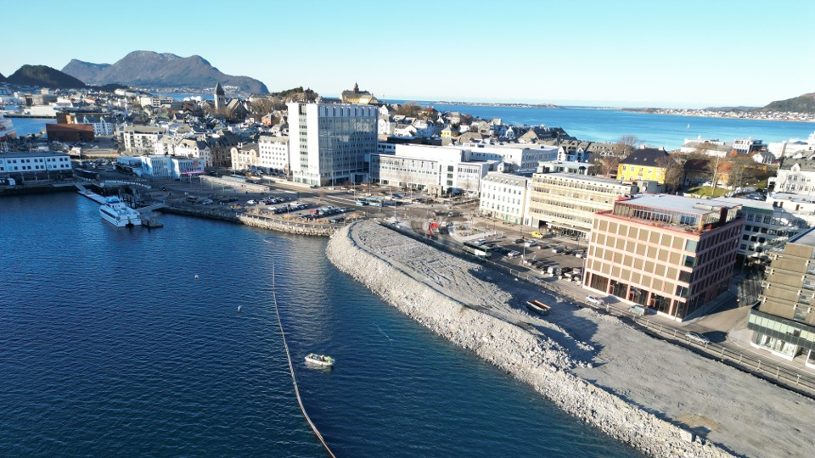
Ålesund sentrum. Foto: Drone/Statens vegvesen

Onsdag 26. august (Ørsta-Volda–Molde)
10.00 | Orienteringar på Ørsta-Volda Lufthavn  - "Status og utvikling Ørsta-Volda lufthamn" ved Svein Arne Vik, lufthamnsjef Ørsta-Volda og Sandane lufthamner  - Utviklingsforum Ørsta-Volda lufthamn  "Samferdselsutvikling på Søre Sunnmøre" ved Per Are Sørheim, ordførar i Ørsta  "Frå Søre Sunnmøre og ut i verda" ved Jan Thormodsæter, dagleg leiar MAFOSS (Maritim foreining for Søre Sunnmøre)  Kommentar frå Ørsta Næringskontor ved Sigrun Heltne Vartdal, dagleg leiar Ørsta Næringskontor  Kommentar frå Sverre Leivdal, varaordførar i Volda
10.40 | Busstransport Ørsta/Volda til Ålesund  - Moglegheit for pressetreff på bussen Ørsta-Volda–Festøya  - Orientering undervegs, Anni Kari Pedersen, Kjetil Strand og Ole Kristian Birkeland i Statens vegvesen og Jesper Wiig, samferdselsdirektør i Møre og Romsdal fylkeskommune
12.40 | Orienteringar hjå Kystverket  - Kystverket  «Kystdirektørens orientering» ved kystdirektør Einar Vik Arset  «Stad Skipstunnel – forberedelser til byggestart» ved Harald Inge Johnsen, prosjektsjef  «NTP-porteføljen i Vestland og Møre og Romsdal» ved Anders Gram Giskemo, sjefingeniør  - "Beredskap i Møre og Romsdal", Else May Botten statsforvaltar i Møre og Romsdal  - "Raumabanen – vekst, vern og fremtidsutsikter" ved Solveig Paule, avdelingsdirektør i avdeling for sektorsamordning i Jernbanedirektoratet  - «Sunnmørsk transportplan» ved Sverre Øvrelid Steen, dagleg leiar i Sunnmøre regionråd  - "Grønn asfalt" ved Thor Asbjørn Lunnaas i Statens vegvesen og Geir Lange i Veidekke  - "Kan Nye veier løse utfordringene på E136 til halve prisen?" Jarle Kristian Tangen, prosjektutviklingssjef Nye Veier
15:55  16.25 | Pause og pressetreff  Busstransport Ålesund–Vestnes ferjekai–Molde  - Orientering undervegs ved Statens vegvesen og Boreal

Torsdag 27. august (Molde – Kristiansund

08.00 | Møte på Molde Fjordhotell  - Hans Olav Myklebust, Leder av samferdselsutvalget i Møre og Romsdal fylkeskommune  - «Overordnet utfordringsbilde knyttet til samferdsel fra Møre og Romsdal», Jesper Wiig samferdselsdirektør Møre og Romsdal fylkeskommune  - «Kollektivtransport og ferjer i Møre og Romsdal», Stig Helle-Tautra avdelingssjef FRAM i Møre og Romsdal fylkeskommune  - «Hvordan bygge én region på Nordvestlandet?», Trygve Grydeland leder i Romsdal interkommunalt politisk råd  - «Næringslivsperspektiv på samferdsel i Møre og Romsdal»  - Veøy transport, Lars Elling Bjåstad konsernsjef  - Vikenco AS, Per Olav Mevold CEO  -Bauta group, Gjermund Langset CDO  - «E39 Ålesund – Molde» ved Harald Inge Johnsen og Hilde Johanne Svendsen, Statens vegvesen  - «En reise gjennom riksvegnettet i Møre og Romsdal» ved Kjetil Strand, avdelingsdirektør i Statens vegvesen  - «Fylkesvegane i Møre og Romsdal» ved Ole Jan Tønnesen, fylkesvegsjef i Møre og Romsdal fylkeskommune  - «Nasjonale turistvegar – eit felles løft!» ved Silje Myhre Amundsen, seksjonssjef i Statens vegvesen
10.40 |  | Pause og pressetreff
11.10 |  | Busstransport Molde-Lønset Brulager  Orientering ved Anni Kari Pedersen i Statens vegvesen
11.30 |  | Besøk Lønset Brulager  Orientering ved Petter Husby, byggeleder bruberedskap
12.00  13.00 |  | Busstransport Lønset Brulager -Bjartmars favorittkro  Orientering ved Ole Jan Tønnesen, fylkesvegsjef i Møre og Romsdal fylkeskommune  Pressetreff
13.15 |  | Lunsj Bjartmars favorittkro  - "Er Nordmøre en døgnåpen region?" ved Nordmøre IPR (interkommunalt politisk råd), Svein Roksvåg ordfører Smøla kommune og Anna Bae Fagereng fungerende ordfører i Averøy kommune
14.00 |  | Busstransport til Campus Kristiansund – Kristiansund lufthavn  Orientering underveis ved Møre og Romsdal fylkeskommune og Statens vegvesen

